|  |  |  |  |  |  |  |  |
| --- | --- | --- | --- | --- | --- | --- | --- |
|  | | Brasao_paraiba.pngGOVERNO DO ESTADO DA PARAÍBA  CAMPINA GRANDE  SECRETARIA DA EDUCAÇÃO E CULTURA  ESCOLA ESTADUAL DO ENSINO FUND. E MÉDIO PROF. ITAN PEREIRA | | | | | |
| TÍTULO: COLONIZAÇÃO DO BRASIL | | | | | |
| **PROFESSOR (A):**  **RODOLFO MARTINS** | | | | | **DISCIPLNA:**  **HISTÓRIA** | | |
| **PIBIDIANOS: GERFFESON E LUCAS** | | | | | | | |
| **ALUNOS (AS):** | |  | | | | | **Nº.** |
| **ANO:**  2 | **TURMA:**  **D** | | **ENSINO:** MÉDIO | **TURNO:**  TARDE | | **DATA** | |

**COLONIZAÇÃO DO BRASIL**

A colonização do Brasil aconteceu no final do século XV, no ano de 1500, quando algumas nações Européias estavam envolvidas com a expansão marítimo-comercial. Nesse tempo, nações como Portugal e Espanha lançaram expedições pelo mar em busca de novas rotas marítimas e novas terras que poderiam ser exploradas. Nesse processo, os portugueses anunciaram a descoberta de novas terras ao sul do continente americano no ano de 1500.

Nos primeiros anos da colonização, os portugueses não deram muita atenção aos domínios brasileiros. Nesse tempo, queriam se aproximar mais do comércio com as Índias e se limitou a poucas expedições de reconhecimento, proteção do território e de busca do pau-brasil. Nesse momento, tiveram que enfrentar a resistência de algumas populações indígenas e a ameaça de invasão por outros povos europeus que também tinham interesse em explorar o Brasil.

A partir de 1530, a colonização portuguesa tornou-se mais intensa. A partir desse período surgiram as primeiras plantações de cana-de-açúcar e a exploração da mão de obra escrava começou a se consolidar em nosso cotidiano. Além disso, vale ressaltar o papel assumido pelos padres jesuítas. Chegando ao Brasil, esses representantes da Igreja voltaram-se para a conversão religiosa da população indígena para o catolicismo.

Entre os anos de 1580 e 1640, a colonização portuguesa sofreu uma relativa mudança com a organização da União Ibérica. Nesse período, os espanhóis tiveram à frente das principais ações administrativas relacionadas ao Brasil. Com essa mudança, os holandeses invadiram o nordeste brasileiro e passaram a dominar a produção açucareira naquela região. Nesse tempo a economia portuguesa ficou seriamente fragilizada e a situação não melhorou muito no século XVII, quando o governo português tinha recuperado o controle da colônia.

**As Capitanias Hereditárias e a Administração colonial**

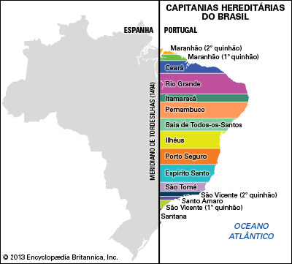As Capitanias hereditárias foi um sistema de administração territorial criado pelo rei de Portugal, D. João III, em 1534. Este sistema consistia em dividir o território brasileiro em grandes faixas e entregar a administração para particulares (principalmente nobres com relações à Coroa Portuguesa).

Este sistema foi criado pelo rei de Portugal com o objetivo de colonizar o Brasil, evitando assim invasões estrangeiras. Ganharam o nome de Capitanias Hereditárias, pois eram transmitidas de pai para filho (de forma hereditária).

Estas pessoas que recebiam a concessão de uma capitania eram conhecidas como donatários. Tinham como missão colonizar, proteger e administrar o território. Por outro lado, tinham o direito de explorar os recursos naturais (madeira, animais, minérios).

O sistema não funcionou muito bem. Apenas as capitanias de São Vicente e Pernambuco deram certo. Podemos citar como motivos do fracasso: a grande extensão territorial para administrar (e suas obrigações), falta de recursos econômicos e os constantes ataques indígenas.

O sistema de Capitanias Hereditárias vigorou até o ano de 1759, quando foi extinto pelo Marquês de Pombal.